RCEP原産地規則概要について

RECPメンバーは東南アジア諸国連合、中国、韓国、日本、オーストラリアとニュージーランドです。
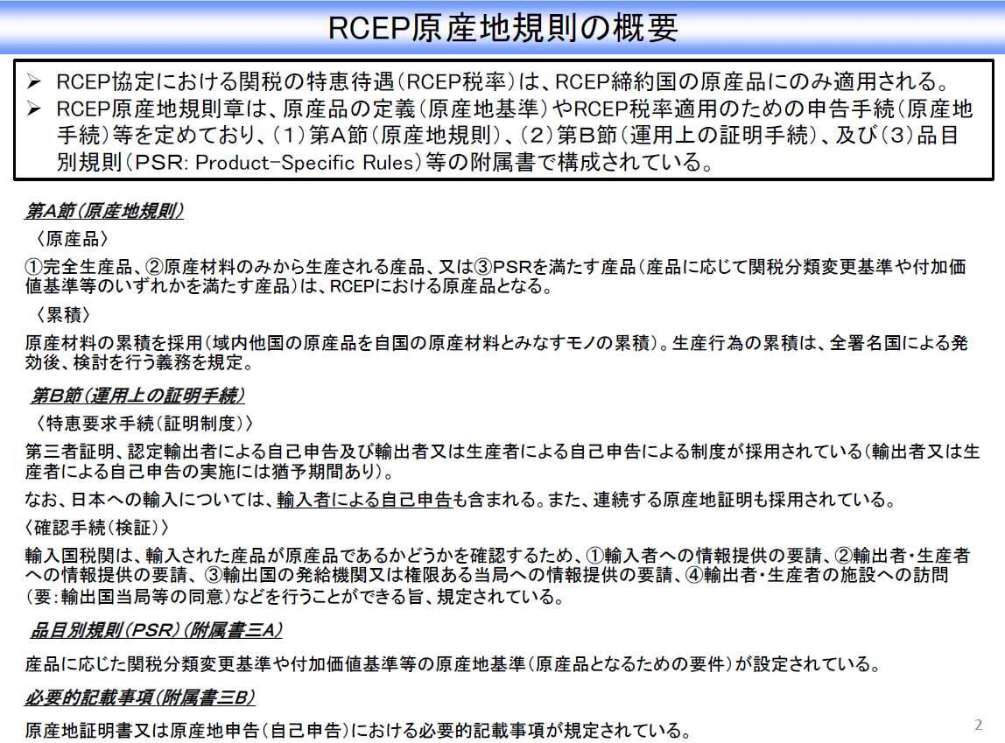
日本側の解釈
ソース：日本財務省関税ホームページ

中国側の解釈
完全に自己取得、生産、直接運輸

基本規則（原産品）
一般規則

説明：①含まれる材料量が少ない場合は、通常で一般規則と関税分類変更と組み合わせて使用​​されます。
②新しいRECP原産地証明書フォームに関しては、別添資料をご参照下さい。
非原産地材料のHSコードが成分のHSコードと異なる
累積原則、含まれる材料量少ない、間接材料など

産品が締約国で化学反応され、原産地を判別する
材料の使用比率で原産地を判断する
付加価値基準
関税分類変更基準
例外規則（累積）
品目別
原産地規則（“PSR”）
特定製造或は加工フロー

